Занятие с воспитанниками школы-интерната

«Добрые дела живут века!»

Воспитатель Адова Наталья Николаевна
Цели:
- воспитание культуры общения;
- развитие представлений учащихся о добре и зле;
- воспитание стремления совершать добрые дела;
- учить задумываться над сказанным словом.
Оборудование: иллюстрация к сказке «Гуси-Лебеди».
Ход занятия
I. Вступительная беседа
Сегодня мы поговорим на очень важную тему в жизни каждого человека. Узнать тему вам помогут загадки!
- Кто помогает в трудную минуту? (Друг)
- Как называется предмет, который дарят? (Подарок)
- Кто из животных самый преданный хозяину?(Собака)
- Какое чувство появляется при получении подарка? (Радость)
- Как по-другому можно назвать скромность, застенчивость? (Робость)
Давайте впишем эти слова в кроссворд. Какое слово получилось в кроссворде? (ДОБРО)
Наша беседа будет посвящена доброте и добрым делам!
- Как вы думаете, что такое «Добро»?
- А что такое «Зло»?
Вспомните, когда вы встречали в жизни добро, а когда зло?
(ответы учащихся.)
Где всегда добро побеждает зло? (в сказках.) Кто в сказках помогает положительным героям? (звери, птицы, природа.) Посмотрите на картинку, узнайте, как называется эта всем известная сказка?
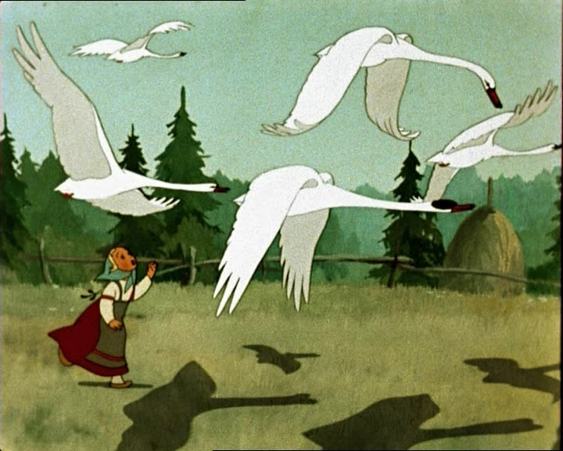
«Гуси-Лебеди»
Кто помог Маше и ее брату добраться до дома целыми и невредимыми?
(ответы детей.)
А почему они помогли Маше?
(Маша была ласкова и приветлива, оценила их труд. Им стало приятно, что девочка себя так повела, тоже ответили на ее просьбу.)
Есть очень хорошая пословица: Добро творить - себя веселить. Как вы понимаете значение этой пословицы?
Какого человека можно назвать добрым?
(ответы учащихся.)
Добрый человек – это тот, кто любит детей, готов прийти им на помощь. Добрый человек любит природу и бережет ее. Добрый человек любит птиц и зверей. Добрый человек – вежливый человек.
Наверх
II. История слова «Добро»
Много добрых слов в приветствиях, пожеланиях, с которыми мы встречаемся часто в жизни. И есть приветствия и пожелания, в которые входит слово ДОБРО. Какие, например?
(Добро пожаловать, добрый день, добрый вечер, в добрый путь, в добрый час.)
А знаете ли вы историю слова «Добро»? это слово является исконно русским. Доброжелательность всегда ценилась русским народом. Слышали ли вы такие выражения «дать добро» и «получить добро»? Что значит «дать добро»? (дать согласие, разрешение на что-либо.) Что значит «получить добро»? (получить разрешение, согласие на что-либо, одобрение.)
Много добрых слово в нашей речи. Доброе слово может нас приободрить, веселить, согреть душу.
Наверх
III. Игра «Доскажи словечко»
Мы сказали, что добрый человек – это вежливый человек. Предлагаю сыграть в игру «Доскажи словечко».
(ведущий читает, дети заканчивают предложения.)
Слова коротенькие эти
Повсюду слышатся с утра.
Они живут на белом свете,
Запомнить их давно пора.
Растает даже ледяная глыба
От слова теплого… (спасибо.)
Зазеленеет старый пень,
Когда услышит … (добрый день.)
Если больше есть не в силах
Скажем маме мы… (спасибо.)
Мальчик вежливый и развитый
Говорит, встречаясь… (здравствуйте.)
Когда нас бранят за шалости,
Говорим:… (простите, пожалуйста.)
И во Франции, и в Дании
На прощанье говорят… (до свидания.)
Нужно знать как дважды два
Все волшебные слова,
В день, пожалуй, раз до ста
Говорю… (пожалуйста.)
Товарищи! Твердите
С утра по словарю:
Спасибо, извините,
Позвольте, разрешите,
Я вас благодарю.
Наверх
IV. Физкультминутка
Руки в стороны – в полет
Отправляем самолет.
Правое крыло вперед,
Левое крыло вперед,
Раз, два, три, четыре
Полетел наш самолет.
Наверх
V. «Ларец добродетелей»
А теперь я предлагаю заглянуть в ларец добродетелей.
Дети произносят эти слова, из ларца вынимают и прикрепляют к доске слова:
- Помогать там, где нужна моя помощь;
- Понимать другого;
- Заботиться о близких;
- Выручать друзей в беде;
- Не ссориться;
- Улыбаться тем, с кем общаешься;
- Сочувствовать.
Как вы думаете, трудно ли этому научиться? Что легче творить добро или зло?
(ответы учащихся.)
Наверх
VI. Итог беседы
Сегодня мы говорили о добре, добрых делах, добрых словах. Какой вывод вы сделали из сегодняшней беседы для себя?
Быть добрым – это не значит все прощать. Быть добрым – значит бороться с плохим. Спешите делать добро, а не ждите, когда его сделают за вас другие.

